Tweede Kamer der Staten-Generaal  kst-29544-404  's-Gravenhage 2012 | 2
Vergaderjaar 2011-2012

29 544 Arbeidsmarktbeleid

Nr. 404 BRIEF VAN DE MINISTER VAN SOCIALE ZAKEN EN WERKGELEGENHEID
Aan de Voorzitter van de Tweede Kamer der Staten-Generaal
Den Haag, 3 juli 2012
Het kabinet streeft naar een efficiënte werking van de arbeidsmarkt, waarbij de eigen verantwoordelijkheid van werkgevers en werknemers voorop staat. Het verkrijgen en behouden van betaald werk is in de eerste plaats een verantwoordelijkheid van mensen zelf. Het kabinet wil deze eigen verantwoordelijkheid bevorderen en heeft met het Tijdelijk besluit van werk naar werk initiatieven ondersteund die de potentie hadden om meerwaarde op te kunnen leveren voor van-werk-naar-werktransities op de arbeidsmarkt. Het doel van de ondersteuning was om te onderzoeken of en op welke wijze (samenwerkende) werkgevers in regio’s en sectoren, samen met vertegenwoordigers van werknemers, een meer directe rol kunnen spelen bij herplaatsing of re-integratie bij een andere werkgever dan wel bij toeleiding naar zelfstandig ondernemerschap van met ontslag bedreigde werknemers.
In hun aard zijn deze experimenten niet vergelijkbaar met de publieke dienstverlening aan werklozen, ondermeer vanwege de mogelijkheid van selectie van deelnemers en een gemiddeld ruimere financiering van trajecten per deelnemer. Doel van het monitoringsonderzoek was zicht te krijgen op de succesfactoren van van-werk-naar-werktransities. Het doel was dan ook niet het realiseren van zoveel mogelijk van-werk-naar-werk transities maar het onderzoeken en herkennen van patronen van succes in de aanpak van de diverse projecten. Hiermee wil het kabinet bevorderen dat van-werk-naar-werkbemiddeling door werkgevers en werknemers in regio’s en sectoren wordt geïntensiveerd.

Monitoringsonderzoek Tijdelijk besluit van werk naar werk
Met deze brief informeer ik u over de uitkomsten van de tussenrapportage over de negen experimenten van-werk-naar-werk waaraan ik op 1 december 2010 financiële ondersteuning heb toegekend. Deze tussenresultaten geven een eerste beeld van de succesfactoren.
Als ondersteuning van de uitvoering van deze projecten heb ik financiële middelen ter beschikking gesteld aan de daartoe geselecteerde projecten.
Aanvragers kregen de vrijheid de budgetten naar eigen inzicht in te zetten voor deelnemers voor wie dat naar verwachting de hoogste toegevoegde waarde heeft. Voorwaarde voor financiële ondersteuning aan projecten door de overheid was dat (samenwerkende) partijen ook eigen middelen inzetten. Van de totale projectkosten diende minimaal 50% te worden bekostigd uit de eigen middelen van samenwerkende partijen.
De totale financiele ondersteuning omvat een bedrag van € 1,938 mln. Per werknemer is in het kader van het Tijdelijk besluit van werk naar werk een bedrag van € 2500 beschikbaar gesteld. Met de 50% cofinanciering was per werknemer gemiddeld een bedrag ad € 5000 beschikbaar. Van dit bedrag diende zowel de projectvorming, de projectbegeleiding, de begeleiding/bemiddeling van de werknemers als ook een eventueel in te zetten re-integratie dan wel scholingstraject betaald te worden.

Resultaten
Alle projecten tezamen hadden zich ten doel gesteld 785 deelnemers te bereiken en 670 van-werk-naar-werk transities te realiseren. Op de einddatum van de projecten zijn er na een periode van 15 maanden 651 deelnemers bereikt. Hiervan heeft 52% (340 mensen) ander (tijdelijk) werk gevonden of is geplaatst op een leer-werk traject. Van bijna een derde van de deelnemers (187 personen) is het traject nog niet afgerond. Een deel daarvan zal naar verwachting nog uitstromen naar werk. Voor een uitgebreide beschrijving van de resultaten, de opzet en inrichting van de negen experimenten, verwijs ik naar de bijgaande Tussenrapportage.1
Aangezien voor een substantieel deel van de deelnemers (187 van de 651) het traject nog niet is afgerond of de status nog onbekend is, zijn harde uitspraken over de resultaten nog niet te maken. Desondanks geeft de tussenrapportage voldoende houvast om een beeld te geven van de succesfactoren die (samenwerkende) werkgevers en werknemers in staat stellen een succesvolle rol te spelen bij van-werk-naar-werkbemiddeling. De definitieve eindrapportage wordt in het najaar van 2012 verwacht. Over de uitkomsten zal ik uw Kamer informeren.
Opvallend is de relatief grote spreiding in de realisatie van het beoogd aantal deelnemers:
• vier projecten hebben meer deelnemers bij het experiment betrokken dan beoogd (Schilder^sCOOL, Grafimediabranche, SSWT en de FNV Bouw);
• twee projecten hebben het beoogde aantal deelnemers dicht benaderd (ZW Haaglanden en Rivu);
• drie projecten hebben aanzienlijk minder deelnemers gerealiseerd dan beoogd (TC Maasland-Hardenberg, Voorspongvoucher en MKB Eindhoven).

Kenmerken deelnemers
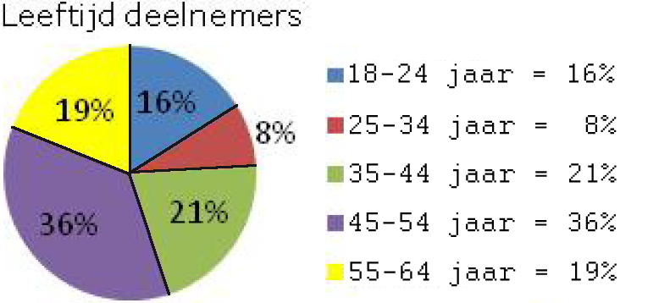
De gemiddelde leeftijd van de werknemers ligt bij zeven projecten tussen de 45 en 50 jaar. Alleen van de projecten TC Maasland-Hardenberg en Schilder^sCOOL ligt de gemiddelde leeftijd lager dan 45 jaar. Opvallende uitschieter naar beneden is de Schilder^sCOOL met een gemiddelde leeftijd van 21 jaar. De verklaring ligt in de opzet van het project waarbij de deelnemers in dienst komen bij een opleidingsbedrijf en een BBL-opleiding volgen.
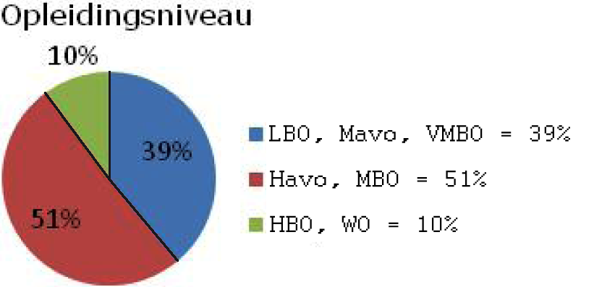
Van de werknemers in begeleiding heeft 39% een laag opleidingsniveau (LBO, MAVO, VMBO); 51% heeft een midden opleidingsniveau (HAVO, MBO) en 10% een hoog opleidingsniveau (HBO, WO).
Met name bij de projecten FNV Bouw en SSWT heeft een groot deel (68% respectievelijk 72%) van de werknemers een laag opleidingsniveau. Het TC Maasland-Hardenberg, ZW Haaglanden en RIVU hebben in verhouding een groot deel hoog opgeleiden (20%, 35% respectievelijk 17%).
Gemiddeld hadden de kandidaten een dienstverband van 13 jaar; 81% had een vast contract bij de «oude» werkgever. De kandidaten van het project Schilder^sCOOL laten een ander beeld zien: zij hadden gemiddeld een dienstverband van 2 jaar en 98% had een tijdelijk contract. Dit is niet verwonderlijk gezien het feit dat ook de gemiddelde leeftijd een stuk lager ligt dan bij de andere projecten. Uitschieters naar boven zijn Grafimediabranche en FNV Bouw waarbij de gemiddelde duur van het dienstverband op 16 respectievelijk 19 jaar ligt.
Het merendeel van de werknemers is man; slechts 19% van alle werknemers in begeleiding is vrouw. Dit heeft te maken met het feit dat vier projecten plaatsvinden in sectoren waar veel mannen werken (SSWT-timmerbranche, Grafimediabranche, FNV Bouw, Schilder^sCOOL). Bij de selectie van de negen projecten is wel rekening gehouden met diversiteit in sectoren, alleen betroffen veel aanvragen voor de projectsubsidie sectoren waar traditioneel veel (oudere) mannen werken.
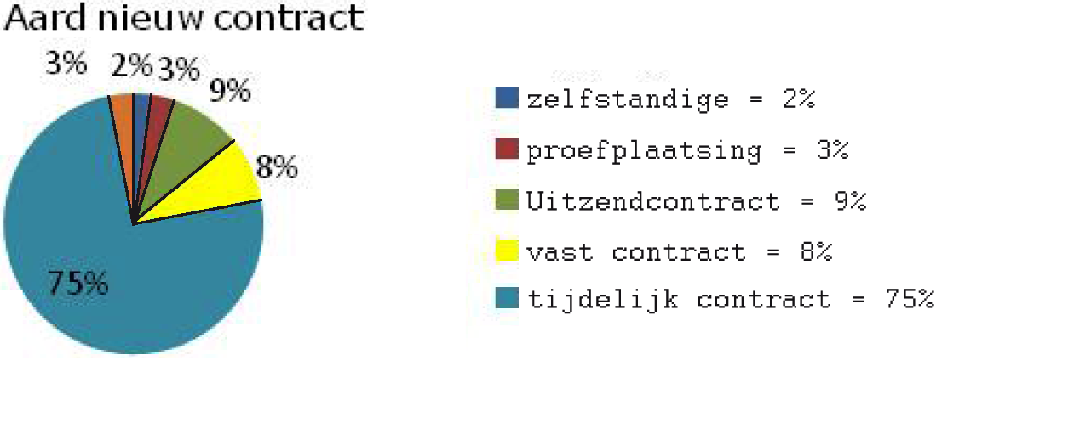
Werknemers die ander werk hebben gevonden hebben met name een contract voor bepaalde tijd gekregen (75%). Circa 8% heeft een contract voor onbepaalde tijd aangeboden gekregen. De meeste nieuwe contracten (87%) zijn voor fulltime dienstverbanden (meer dan 36 uur).

Succesfactoren
Onder welke condities kunnen samenwerkende werkgevers en werknemers aansprekende resultaten laten zien? Hoewel nog niet alle transacties afgerond zijn blijkt uit de Tussenrapportage dat inspanningen van werkgevers en werknemers met name succesvol kunnen zijn indien bij individuele werkgevers en werknemers voldoende draagvlak bestaat voor de overeengekomen aanpak.
De experimenten lijken de meeste kans te maken als zij bestuurlijk geworteld zijn in – en voortbouwen op traditionele instituties, zoals de samenwerking tussen sociale partners, sectorfondsen, scholingsinstituten en kenniscentra. Hierdoor kan al bij de start van een project worden voortgebouwd op bestaande netwerken. Dit werkt vooral goed als het een sectoraal netwerk is met een sterke eigen cultuur en historie, zoals in de Grafimediabranche of de Timmerbranche (SSWT). Partijen kennen elkaar en weten zich verbonden door de affiniteit met de sector. Dit komt (nog) minder voor bij regionale netwerken.
Ook de financiële bijdrage vanuit de sector is van belang. Het lijkt erop dat de projecten die geen individuele eigen bijdrage vragen (Grafimediabranche en SSWT) makkelijker afspraken maken met werkgevers. Een financiële bijdrage van individuele werkgevers kan leiden tot minder bereidheid bij werkgevers om mee te werken aan van-werk-naar-werk arrangementen, maar lijkt minder problematisch als werkgevers inspraak hebben in de invulling van de begeleiding.
Naast de bestuurlijke basis in bestaande netwerken is een tweede belangrijke succesfactor op operationeel niveau (in bedrijven) de actieve betrokkenheid van de vakbond. Actieve deelname van de vakbonden is van groot belang voor het draagvlak onder de werknemers en werkgevers. De vakbond kan onzekerheid en vragen bij werknemers én werkgevers wegnemen en heeft een nauwe betrokkenheid bij reorganisaties/faillissementen. Ook hier komt weer naar voren dat het voortbouwen op bestaande, geïnstitutionaliseerde structuren, zoals sectorale afspraken, een sociaal plan, cao-afspraken, meer vertrouwen geeft aan werkgevers en werknemers.
Een derde factor die succes bevordert is deelname van (individuele) werkgevers aan het netwerk. Zij zijn tenslotte de partij waarbij werknemers boventallig raken (van werk) of die vacatures hebben (naar werk). Het lijkt daarmee van belang om de betrokkenheid van de werkgever en werknemer te vergroten.
Een vierde factor die succes bevordert is het formaliseren van afspraken, zoals een samenwerkingsconvenant of een stuurgroep/projectteam. Het gaat dus om netwerken die niet te los en vrijblijvend zijn, maar waar de partijen echt zaken met elkaar willen doen.
De experimenten van-werk-naar-werk hebben in veel gevallen gebruik gemaakt van traditionele re-integratieinstrumenten. In vrijwel alle projecten is een private bemiddelaar ingeschakeld voor het matchen op vacatures en het uitvoeren van een traject. Opvallend is dat de meer innovatieve instrumenten (vouchers, jobcarving) wat gebruik betreft achterblijven bij de verwachting van de projecten zelf. Samenvattend lag de toegevoegde waarde van de experimenten met name in de organisatie van draagvlak en vertrouwen bij werkgevers en werknemers.
Daarbij is een aantoonbare goede samenwerking tussen sociale partners, sectorfondsen, scholingsinstituten en kenniscentra een belangrijke succesfactor gebleken.

Vervolg: duurzame inzetbaarheid
Gedurende de loopbaan kan vrijwillige mobiliteit bijdragen aan blijvende duurzame inzetbaarheid: de juiste man of vrouw op de juiste plaats. Als mensen met onvrijwillige mobiliteit worden geconfronteerd en ontslag dreigt, zijn ze of snel weer aan het werk omdat ze aantrekkelijk voor de arbeidsmarkt zijn gebleven, of is efficiënte bemiddeling naar ander werk aan de orde. Voor werknemers die met ontslag worden bedreigd (meer specifiek voor oudere en laagopgeleide werknemers), kan hierdoor langdurige werkloosheid worden voorkomen.
Het moet gewoon worden dat werkgever en werknemer er gezamenlijk alles aan doen om gezond en gemotiveerd door te werken tot aan het pensioen mogelijk te maken. Om van-werk-naar-werk transities te stimuleren heb ik in het kader van het vitaliteitpakket sociale partners uitgenodigd om met voorstellen te komen voor een van-werk-naar-werk budget en voor het stimuleren van intersectorale scholing en toegezegd deze voorstellen (afhankelijk van de realisatie van concrete afspraken) financieel te ondersteunen.
In april 2012 ben ik gestart met het project duurzame inzetbaarheid. Doel is het thema duurzame inzetbaarheid hoog op de agenda zetten bij bedrijven en organisaties, en vervolgens stimuleren en faciliteren dat zij sneller en beter de noodzakelijke maatregelen toepassen op de werkvloer.
Bedrijven en sectoren die nu al aantoonbaar werk maken van arbeidsmobiliteit en van-werk-naar-werktransities, waaronder een aantal van de experimenten, vervullen een belangrijke voorbeeldfunctie. Door met deze bedrijven en sectoren concrete opbrengst in termen van kwaliteit en geld te laten zien, kan breed in het bedrijfsleven beweging worden georganiseerd.
Als onderdeel van het project duurzame inzetbaarheid, worden de succesfactoren voor van-werk-naar-werktransities actief verspreid onder bedrijven en organisaties. Onder andere via werkgeversbijeenkomsten die samen met sectoren, sectorfondsen, scholingsinstituten en kenniscentra worden georganiseerd.
MKB bedrijven die aan de slag willen met scholing, gezondheid, mobiliteit in hun bedrijf, worden vanuit het project duurzame inzetbaarheid samen met MKB Nederland, in verbinding gebracht met relevante kennis en ervaring.
Op deze manier wordt bevorderd dat van-werk-naar-werkbemiddeling door (samenwerkende) werkgevers en werknemers in regio’s en sectoren kan worden geïntensiveerd2 .
Tenslotte wil ik wijzen op de hoofdlijnennotitie Aanpassing ontslagrecht en WW welke ik op 18 juni aan uw Kamer heb aangeboden. De voorstellen versterken de werking van de arbeidsmarkt en leiden tot meer mobiliteit. Vaste contracten worden minder vast gemaakt en flexibele contracten minder flexibel. Op deze manier wordt de ongewenste tweedeling tussen vaste en tijdelijke contracten bestreden, wordt de verstarde arbeidsmarkt van ouderen gedynamiseerd en krijgen de investeringen in duurzame inzetbaarheid een stevige impuls.
De minister van Sociale Zaken en Werkgelegenheid,
H. G. J. Kamp

1 Ter inzage gelegd bij het Centraal Informatiepunt Tweede Kamer.
2 Het kabinetsbeleid sluit daarmee aan bij de motie van het kamerlid Van Hijum (CDA), kamerstuk 33 065, nr. 22.

